ФОНД ОЦЕНОЧНЫХ СРЕДСТВ

по дисциплине

«Почвоведение с основами ландшафтоведения»

Направление подготовки

35.03.10 Ландшафтная архитектура
(профиль «Ландшафтный дизайн»)

Составитель:

Рябинина Н. О., кандидат географических наук, доцент

Волгоград 2022 г.

1. Типовые контрольные задания или иные материалы, необходимые для оценки знаний, умений, навыков и (или) опыта деятельности, характеризующих этапы формирования компетенций в процессе освоения образовательной программы.\

1. ОПК-1- Способен решать типовые задачи профессиональной деятельности на основе знаний основных законов математических и естественных наук c применением информационно-коммуникационных технологий стандартных профессиональных задач
ОПК-5 –Способен участвовать в проведении экспериментальных исследований
ПК- 1 – Способен использовать знания закономерностей биологической организации и процессов жизнедеятельности растений, фитопатогенных грибов, насекомых для проектирования и осуществления мероприятий по организации, охране, мониторингу и восстановлению зелёных насаждений и объектов ландшафтной архитектуры
1.1.1. Студент должен знать:
-о факторах почвообразования; о структуре, свойствах почв; о географии почв;
- основные типы взаимосвязей почвы с другими компонентами географической оболочки, причины многообразия свойств и строений почв в природе, сущность процессов почвообразования, о генетических особенностях почв;
-о закономерностях географического распространения почв и основных типах почв; об антропогенном влиянии на почвенный покров.
- приёмы и методы изучения почв.
1.1.2. Студент должен уметь:
-определять тип и структуру почвы, анализировать факторы почвообразования, проводить описание морфологического почвенного профиля, работать с почвенными картами;
- выявлять взаимозависимость и взаимообусловленность природных процессов и явлений.
1.1.3. Студент должен владеть навыками:
- работы с почвенными образцами, описания морфологического почвенного профиля,
работы с почвенными картами;
- комплексного подход при анализе и характеристике природных процессов и явлений.

1.1. Задания для оценивания результатов формирования ОПК-1.
1.1.1. Знать:
1. Дополните определение:
1. _________ - наука, изучающая почвы, их образование и развитие, состав и свойства, географическое распространение, а также пути рационального использования и сохранения плодородия почв. (вставьте пропущенное слово)
Ответ: Почвоведение

2. ________ - особое органо-минеральное естественноисторическое природное образование, возникшее в результате воздействия живых организмов на минеральный субстрат и разложения мёртвых организмов, влияния природных вод и атмосферного воздуха на поверхностные горизонты горных пород в различных условиях климата и рельефа в гравитационном поле Земли. (вставьте пропущенное слово)
Ответ: Почва
3. Назовите основную лесообразующую породу Волгоградской области
а) тополь черный
б) дуб черешчатый
в) ива белая
г) сосна обыкновенная
Ответ: б

4. Растения, произрастающие на меловых субстратах, называются:
а) галофилы
б) сциофиты
в) кальцефилы
г) псаммофиты
Ответ: в

1.1.2. Уметь
1. Почвенный горизонт, в котором происходит накопление веществ, вынесенных их вышележащих горизонтов почвенного профиля, называется _____ _____. (вставьте пропущенное)
Ответ: горизонт вмывания

2. Каштановый тип почв приурочен к природной зоне ____________. (вставьте пропущенное слово)
Ответ: полупустыни

3. Назначение призмы Анучина в лесной таксации:
А) определение возраста деревьев
Б) определение толщины ствола
В) определение сумм площадей поперечных сечений деревьев на 1 га
Г) маркировка больных и поврежденных деревьев
Ответ: В

1.1.3. Владеть
1. Определите ведущий процесс почвообразования (______) и зональную приуроченность (____ ____) приведенного на рисунке типа почвы
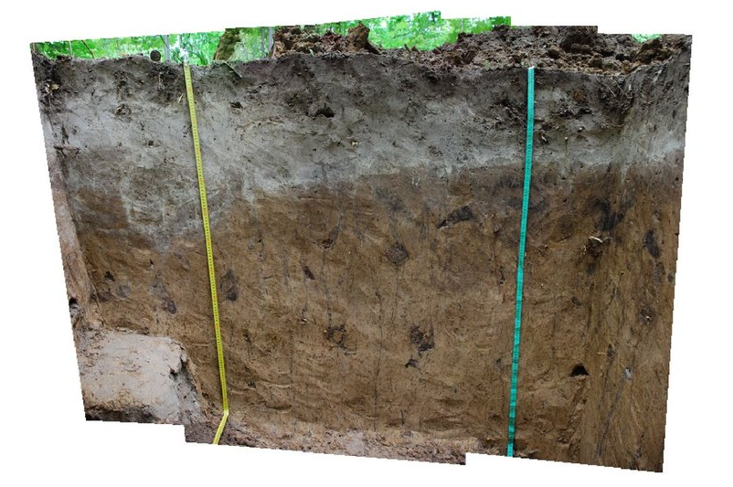
Ответ: подзолообразования, хвойные леса

2. Определите тип почвы (_______), изображенной на рисунке и природную зону (____ ____), для которой он харатерен
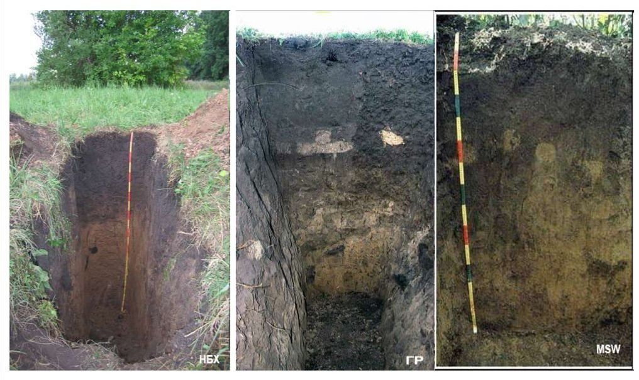
Ответ: чернозем, степная зона

3. Лесистость Волгоградской области составляет:
а) 1%
б) 4%
в) 10%
г) 20%
Ответ: б

1.2. Задания для оценивания результатов формирования ОПК-5.
1.2.1. Знать:
1. Водораздельное слабонаклонное, плоское или слабоволнистое хорошо дренированное местоположение, характеризующееся глубоким залеганием грунтовых вод, называется ___________ (вставьте пропущенное слово)
Ответ: плакор

2. В условиях хорошо дренируемых водоразделов, с относительно глубоким положением грунтовых вод и направлением тока влаги сверху вниз формируются ___________ почвы (вставьте пропущенное слово)
Ответ: автоморфные

3. Определение запаса и прироста древесины при изучении лесных сообществ называется:
а) лесная таксация
б) лесной кадастр
в) интерполяция
г) инвентаризация
Ответ: а

1.2.2. Уметь
1. ___________________ почвы формируются в условиях постоянного капиллярного увлажнения в результате близкого залегания грунтовых вод (вставьте пропущенное слово)
Ответ: гидроморфные

2. Основные факторы формирования черноземных почв: __________ климат ________________, гидротермический коэффициент около _____ (вставьте пропущенное)
Ответ: умеренный, одного(1)

3. Основным методом полевого исследования почв является:
а) анализ почвенной вытяжки
б) описание почвенного профиля
в) гранулометрический анализ почвообразующей породы
г) определение содержания гумуса
Ответ: б

4. При закладке почвенного шурфа основным фактором, определяющим его ориентировку, является:
а) расположение шурфа вдоль склона
б) хорошая освещенность фронтальной стенки шурфа
в) расположение под пологом крупных деревьев
г) отсутствие густой травянистой растительности
Ответ: б

1.2.3. Владеть
1. Показатели, отображаемые на почвенно-мелиоративных картах: запасы соли, фильтрационная способность, ________ состав. (вставьте пропущенное)
Ответ:механический
2. _______ _______ показывает обеспеченность почвы усвояемыми для растений питательными элементами - фосфором, калием, азотом, магнием, микроэлементами, или потребность почвы в известковании и гипсовании. (вставьте пропущенное)
Ответ: Агрохимическая картограмма

1.3. Задания для оценивания результатов формирования ПК-1.
1.3.1. Знать
1. _____________— это исторически сложившаяся совокупность животных, растений, грибов и микроорганизмов, населяющих относительно однородное жизненное пространство (определённый участок суши или акватории), и связанных между собой и окружающей их средой. (вставьте пропущенное слово)
Ответ: биоценоз

2. Формы рельефа относительной высотой до 30 — 50 см, возникающие вследствие суффозионных, карстовых, термокарстовых, мерзлотных явлений, а также в результате сезонной линейной эрозии (при малых уклонах местности), деятельности ветра, грызунов-землероев называются ___________ (вставьте пропущенное слово)
Ответ: нанорельеф

3. Растения, адаптированные к существованию в условиях сухого жаркого климата, называются:
а) галофиты
б) гелиофиты
в) ксерофиты
г) мезофиты
Ответ: в

4. Размыв или смыв почвенного слоя текущей водой называется:
а) дефляция
б) аккумуляция
в) эрозия
г) солифлюкция
Ответ: в

1.3.2. Уметь
1. Дополните список основных типов водного режима почв А.А. Роде: мерзлотный, __________, периодически промывной, непромывной, выпотной и десуктивно-выпотной. (вставьте пропущенное слово)
Ответ: промывной

2. Количественный показатель разграничения природных зон называется коэффициент _______ (вставьте пропущенное)
Ответ: увлажнения

3. Укажите элементарный элемент классификации ландшафтных комплексов:
а) урочище
б) ландшафт
в) фация
г) природная зона
Ответ: в

1.3.3. Владеть
1. Назовите чётко выделяющиеся элементы почвенной массы, генетически не связанные с процессом почвообразования ____________ (вставьте пропущенное слово)
Ответ: включения

2. Укажите морфологически хорошо оформленные, чётко обособленные от почвенной массы химические соединения, возникшие в процессе почвообразования ____________ (вставьте пропущенное слово)
Ответ: новообразования

3. Выберите показатели, которые являются основными при таксации леса:
а) содержание гумуса в почве
б) проективное покрытие лесного полога
в) высота дерева и диаметр ствола на высоте груди
г) среднее расстояние между стволами в древостое
Ответ: в

